【过程名称】

版本：V1.0
生效日期：2009.6.5

XXX科技有限公司

文件变更记录
*A - 增加 M - 修订 D - 删除

变更  版本号 | 日期 | 变更类型  （A*M*D） | 编写 | 审核 | 批准 | 变更摘要
V1.0 | 2009.4.17 | A |  | EPG |  | 初版发行

目 录
1. 目的 2
2. 适用范围 2
3. 名词术语 2
4. 过程定义 3
4.1 角色和职责 3
4.2 入口准则 4
4.3 输入 4
4.4 过程活动 4
4.5 输出 5
4.6 出口准则 5
4.7 过程度量 5
4.8 裁剪说明 5
5. 表格与模板 5

目的
客户依据合同对产品进行审查和测试，确保产品满足客户需求。

适用范围
所有合同项目的验收过程.

名词术语
无

过程定义
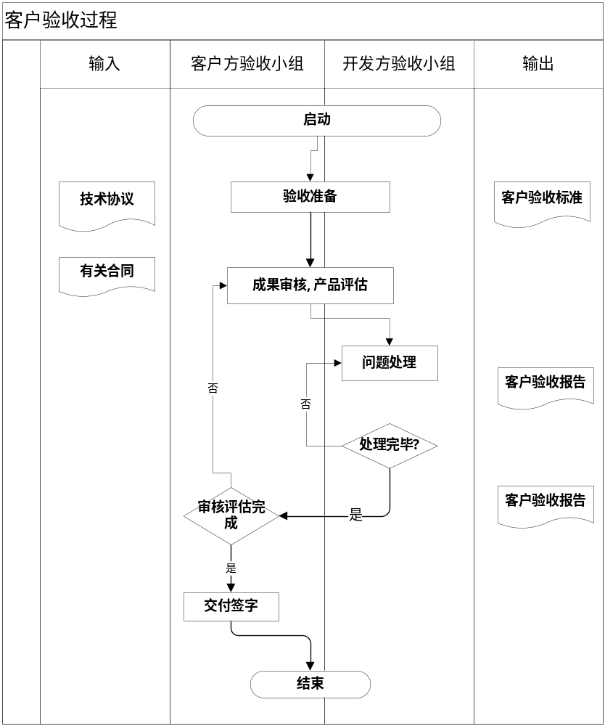

角色和职责
【完成本过程活动的角色或者小组及其职责。如本过程的子过程间的角色划分清晰度不够，可将所有子过程的角色与职责合并，在过程定义部分前进行综述。】

角色 | 职责
客户验收小组 | 客户方组建一个验收小组，并指定验收负责人。
开发方验收小组 | 开发方的项目经理和其他成员为客户验收工作提供协助。开发方应当及时解决客户方发现的问题。

入口准则
- 产品需求规约中定义的需求已全部实现
- 项目发布阶段已结束,最终用户已试运行或进入新旧系统并行状态

输入
- 产品需求规约
- 有关合同
- 最终交付的产品(可执行程序、用户手册、安装维护指南等)
- 测试用例

过程活动
客户对产品的验收主要有两种方式：
- 成果审查。验收人员审查开发方应当交付的成果，如代码、文档等等。确保这些成果是完整的并且是正确的。
- 验收测试。验收人员对待交付的产品进行全面的测试，确保产品功能、质量符合需求。
验收测试的内容、方法与系统测试几乎是相同的。两者主要区别在于执行人员不同。验收测试人员来自于客户方，而系统测试人员则来自于开发方。

[活动1] 验收准备
- 开发方和客户方共同制定《客户验收计划》，主要包括“成果审查计划”和“产品评估计划”。双方的负责人审批该计划。
- 开发方和客户方共同确定“产品评估标准”。
- 开发方将待验收的工作成果准备好，并将必要的材料提前交给验收小组。

[活动2] 成果审查与产品评估
- 成果审查。验收人员根据计划审查开发方应当交付的成果，如代码、文档等等。确保这些成果是完整的并且是正确的。验收人员将审查结果记录在《客户验收报告》之中。
- 产品评估。验收人员依据计划和评估标准，对待交付的产品进行全面的评估，确保产品符合需求。验收人员将评估结果记录在《客户验收报告》之中。

[活动3] 问题处理
- 如果验收人员在审查与评估时发现工作成果存在问题，则开发方应当视问题的严重性与客户协商，给出合适的处理措施。
- 如果工作成果存在严重的缺陷，则退回给开发方。开发方应当给出纠正缺陷的措施，双方协商第二次审查或评估的时间。

[活动4] 交付与签字
- 当待验收的所有工作成果都通过了审查和评估后，发现的问题也已经处理完毕。开发方将已验收的产品交付给客户方，双方的责任人签字认可。

输出
《客户验收报告》

出口准则
- 所有应交付的工作成果都已经通过了客户方的审查与评估。
- 《客户验收报告》已经产生，双方的责任人已经签字认可。

过程度量
客户验收期间双方投入的工作量。

裁剪说明

参见剪裁指南

表格与模板
《验收计划》
《验收标准》
《验收报告》

